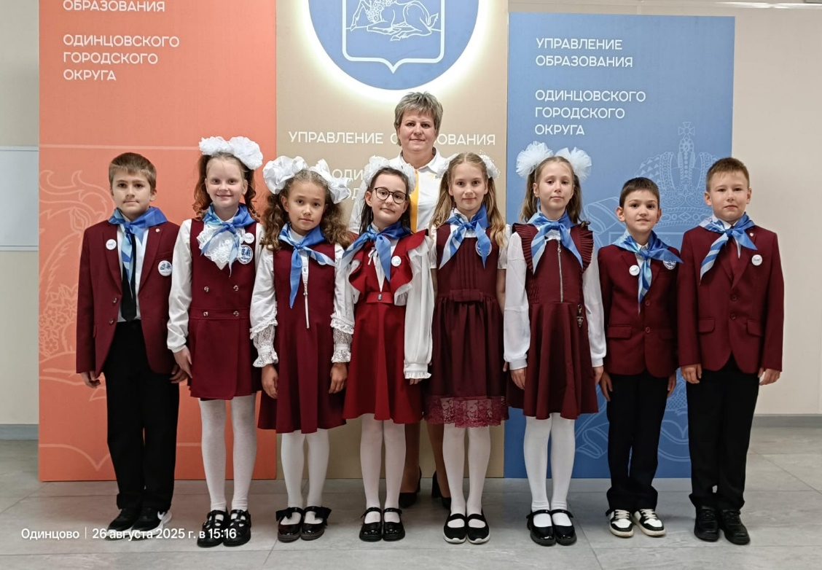 | 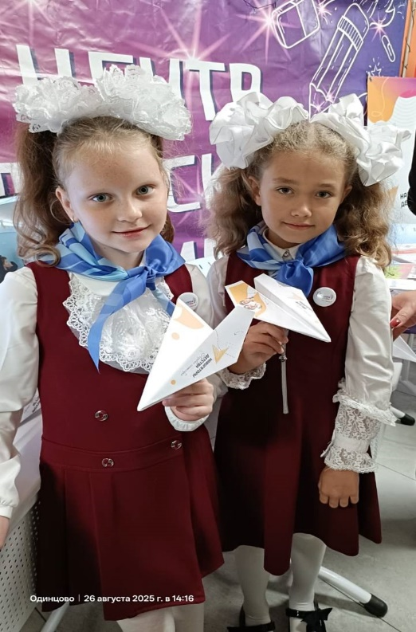
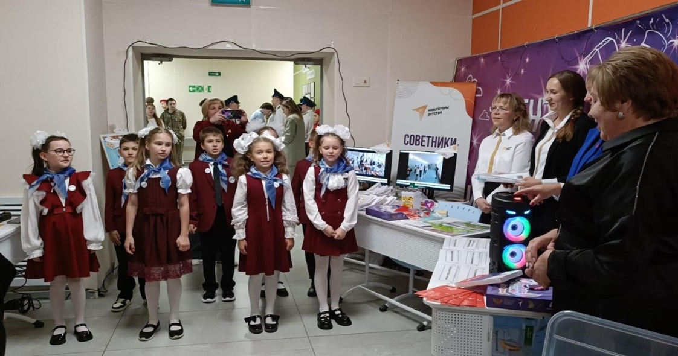 | 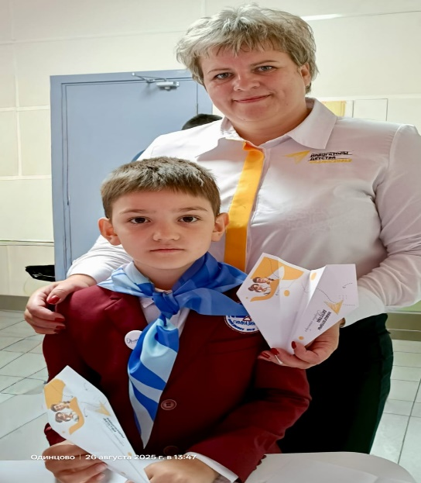
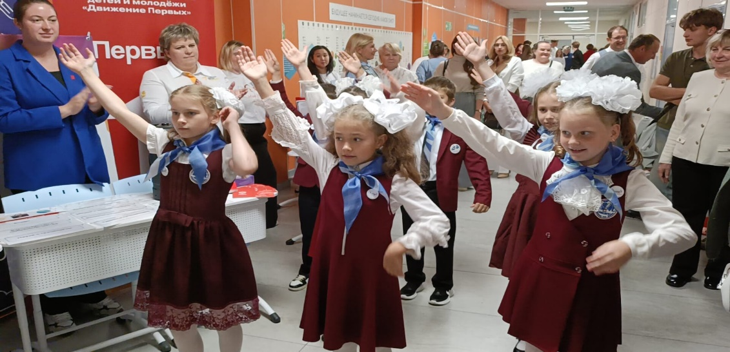 | 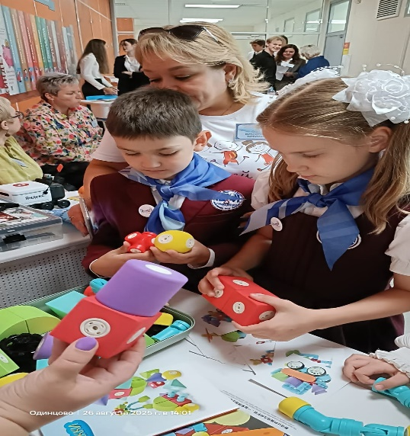
АВГУСТОВСКАЯ ПЕДАГОГИЧЕСКАЯ КОНФЕРЕНЦИЯ
В ОДИНЦОВО
26 августа на базе Одинцовской гимназии №14 учащиеся 3 А класса, совместно с советником директора по воспитанию Лукашовой Е.М., приняли участие в ежегодной окружной августовской конференции на тему «Образование будущего: тренды, инновации, искусственный интеллект».
Орлята России из Одинцовской гимназии №7 рассказали о своём движении и исполнили гимн Орлятской песни.

